面向作战规划智能体的可进化外部记忆系统
成员：应昱成、刘雨瑕
一、作战规划智能体的记忆缺失
作战规划任务按场次组织：智能体接任务、出方案、接收推演反馈，然后进入下一场。场次之间没有状态传递，模型自身也不保留历史。同一类错误因此反复出现：第一场夜间进攻在隘口遭伏击，第二场更换番号后再次进攻，仍会重蹈覆辙。
常见的补救办法是把历史对话塞进上下文窗口，但窗口容量有限。一旦超限，系统按长度截断，不区分内容，"禁止越境"这类硬约束与流水账一同被丢弃，规划随即违规。
把记忆移出上下文、建成独立记忆库可以解决容量问题，但另有两个问题需要处理。一是查询口径混杂：装备参数要求精确匹配，经验教训要求语义泛化，用同一条检索路径会两头不讨好。二是入库不加筛选：复盘流水账与知识条目无差别堆积，库越大噪声越多。
系统的设计围绕这四类失败模式展开：跨场次经验不积累、场内截断丢失硬约束、检索口径混杂、记忆库无筛选增长。
- 创意思路
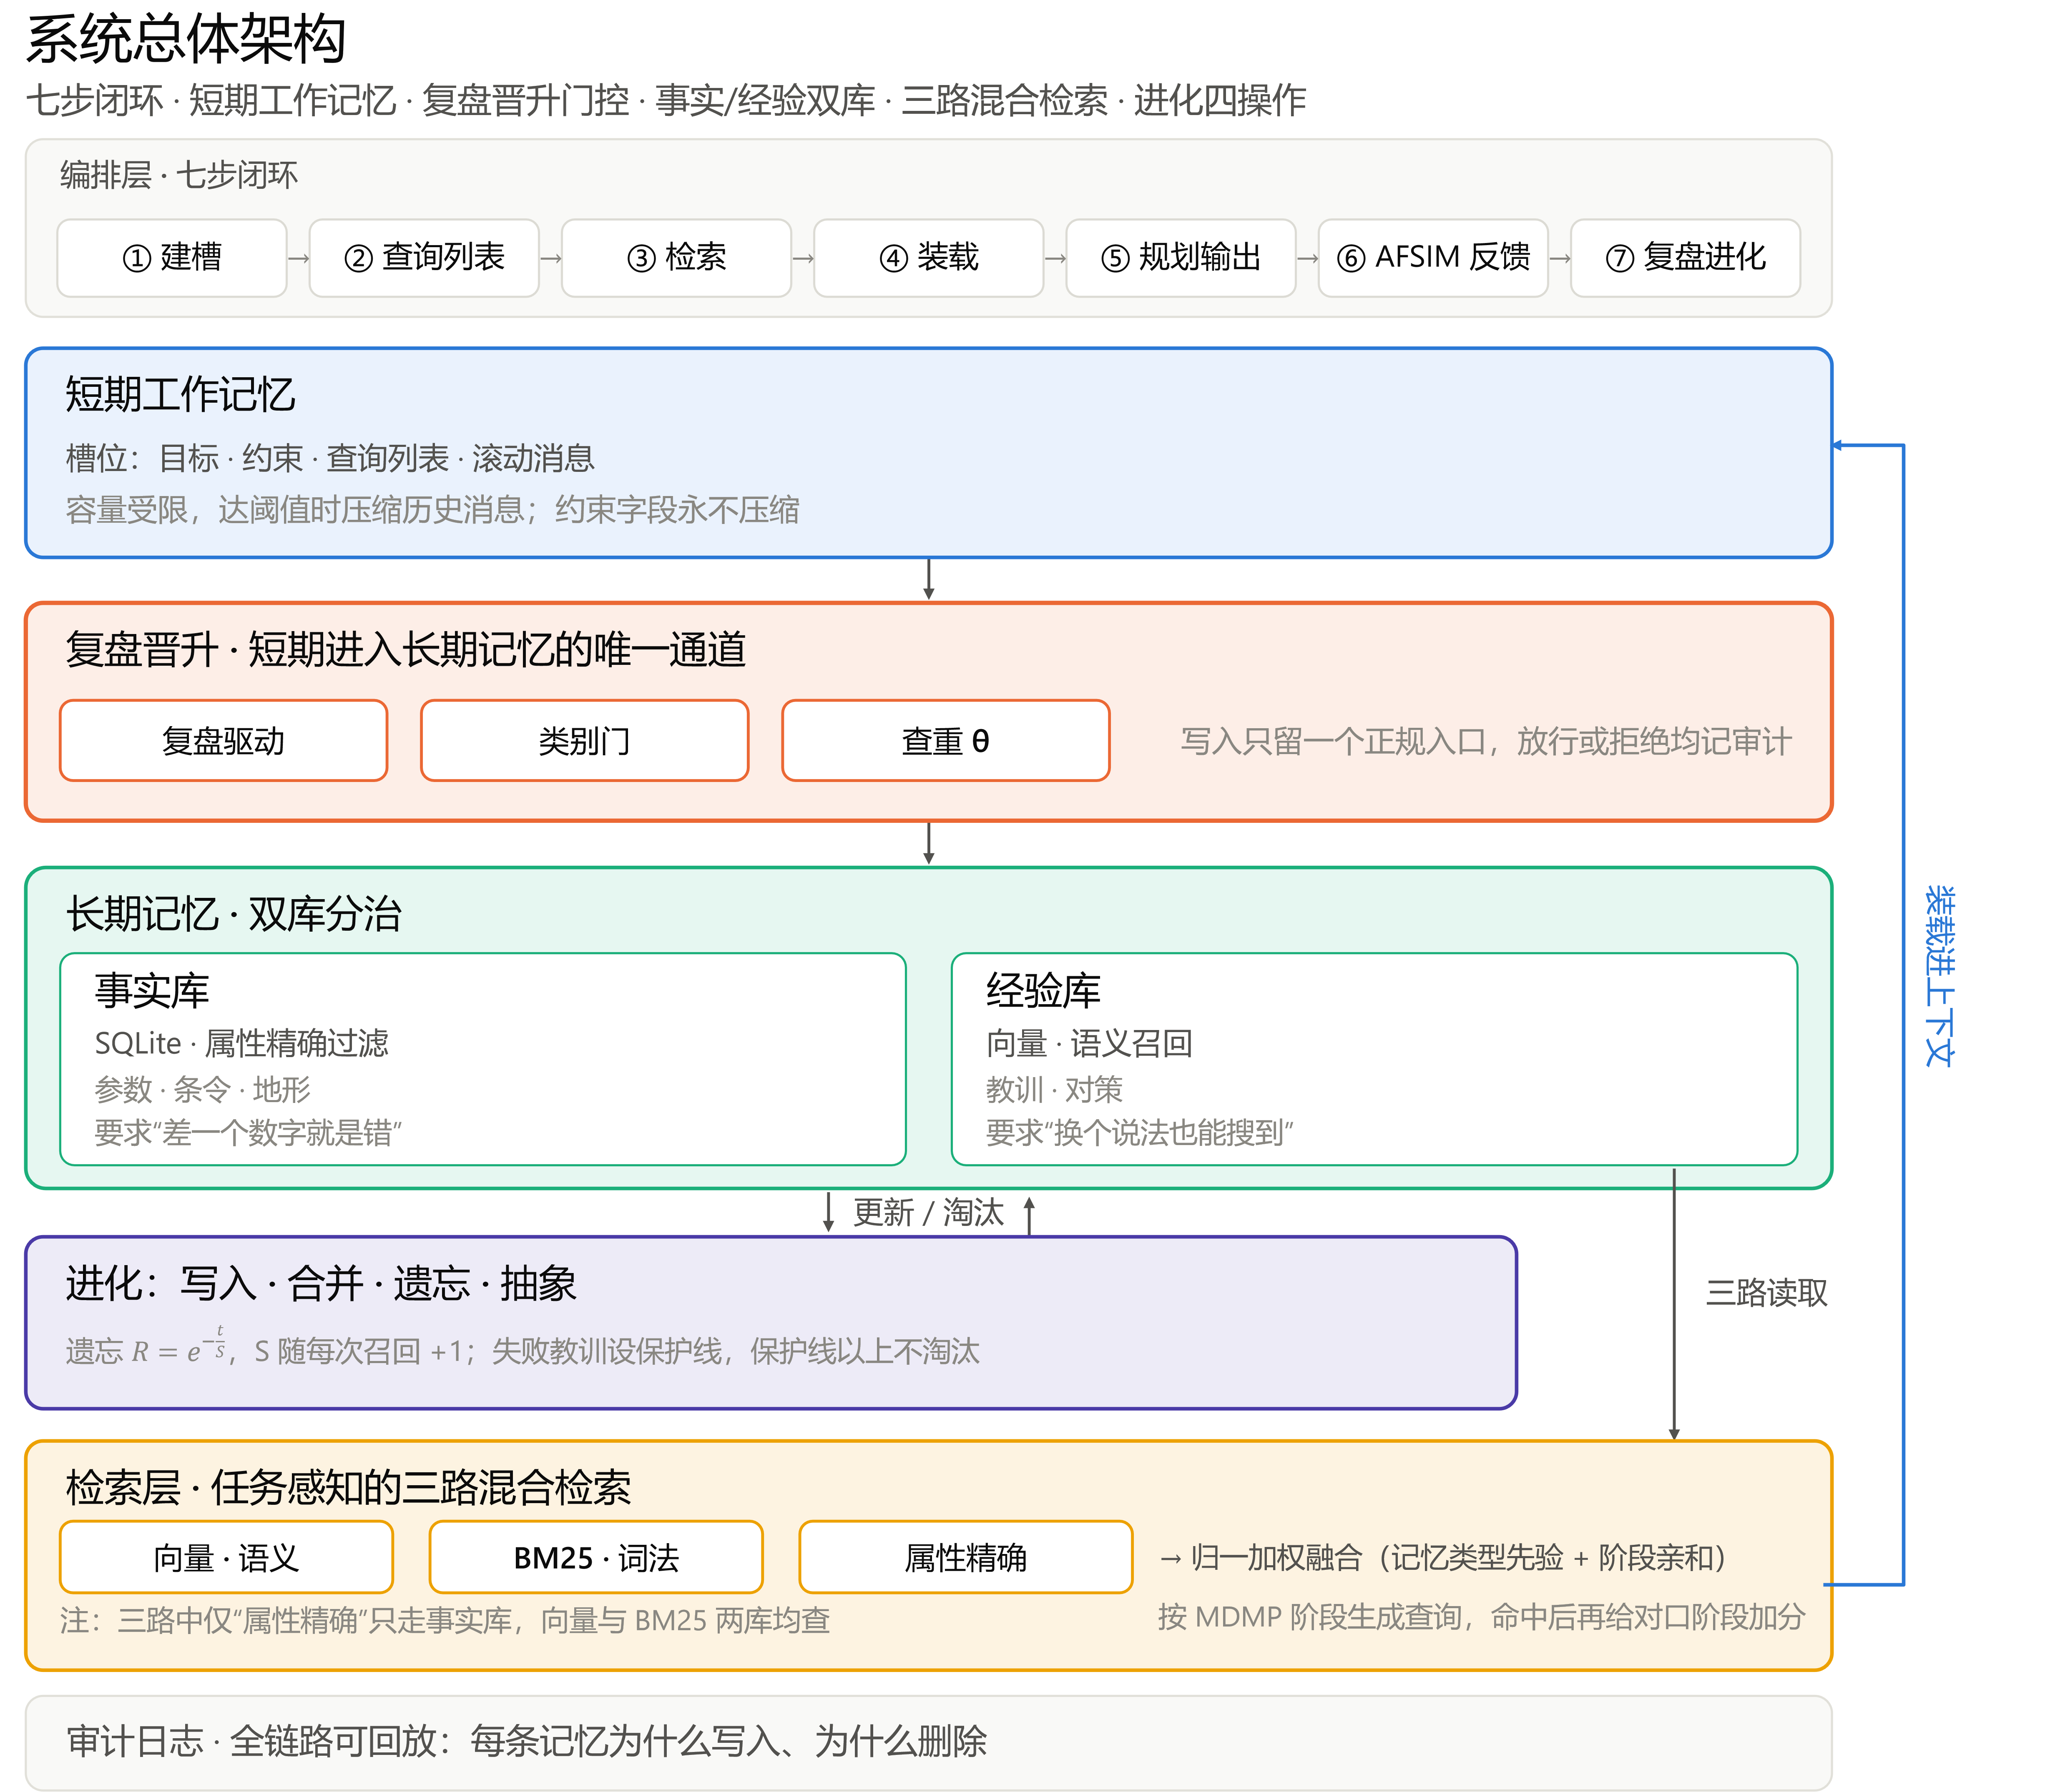
图 1 系统总体架构：七步闭环与两层记忆
- 事实与经验分治的双库结构
装备参数的要求是"差一个数字就是错"，经验教训的要求是"换个说法也能搜到"。两件事对存储和检索的要求正好相反，放在同一个库里会互相拖累。因此长期记忆分为两个库：事实库存放参数、条令、地形，查询走属性精确过滤；经验库存放教训、对策，查询走向量语义召回。检索层再将向量、BM25、属性精确三条路的结果融合后交给规划上下文。
- 复盘晋升：短期记忆进入长期记忆的门控通道
场次流水账若直接进入长期库，库很快就会变成日志，不再是知识。短期工作记忆中的内容要进入长期库，只能在场次结束后的复盘环节，并且需要通过三道门控：复盘驱动、类别判定、相似度查重。长期库的写入只保留一个正规入口，无法绕过；每一次放行或拒绝都写入审计，事后可查。
- 建议与执行分离的可审计进化机制
LLM 或规则只负责提出候选，即判断"哪句话值得记录"。查重、落库、遗忘、合并这些动作由确定性代码执行。这样做的理由是复盘必须能回答"这条为什么被删除、它从哪来"，全部交给黑盒模型就答不上来。
- 艾宾浩斯遗忘衰减与教训保护线
遗忘采用艾宾浩斯曲线$R=e^{−\frac{t}{S}}$，每次被召回 S 加一，越常用的记忆越难淘汰。失败教训另外设置保护线。调试中曾出现一个交互缺陷：抽取规则会把带"教训"二字的条目自动判为 importance=2.0，而 2.0 恰好是保护线阈值，于是所有教训永久免遗忘，遗忘机制形同虚设。修复后自动抽取降到 1.5，保护线只留给人工标注与抽象产物。
- 基于 MDMP 阶段的任务感知检索
任务描述本身信息量很薄，直接用目标文本检索会造成结果泛化。系统按 MDMP 七个阶段分别生成查询模板，检索时给对口阶段的记忆增加亲和加分。四对"内容相同、只差阶段标签"的对照用例中，开启与关闭阶段亲和分别命中 4/4 和 0/4，阶段标签是唯一的判别依据。
三、实践探索
我们构造了一条五场的连续战役剧本《高地群攻防战役》，用于端到端验证记忆系统的运行效果。第一场夜袭 2 号高地遭伏击，复盘沉淀"电子压制""预备队投入"两条教训并触发抽象；第二场再攻同一高地，规划上下文中出现了标注 source=复盘:P1 的记忆；第三场转场渡河，复盘中"假渡口佯动"与已有条目重复，被查重跳过；第四场山地进攻，电子压制教训二次复用；第五场多兵种联合反攻，P1、P2 的教训与抽象条目同时命中。五场跑完，经验库从 5 条增长到 18 条，复用链条逐场变长。
系统在 50 条作战场景测试集上做了分层消融：逐层开启记忆能力，测量每一层带来的检索增益。仅启用事实库时，检索命中率 hit@5 为 0.341；事实库与经验库同时启用后升至 0.636，二者相差 0.295，配对置换检验 p=0.0001。经验类查询在仅启用事实库时全部落空，说明经验库承担了不可替代的作用。
跨场次复用单独设置了对照。处理组跑完第一场的复盘进化后，再用相关查询检索，6 条用例命中 5 条，hit@5=0.833；对照组跳过第一场，命中率为 0。两组的差距说明召回的记忆确实来自上一场的沉淀，而非检索的随机命中。无关迁移的负控用例返回 0，排除了"什么都召回"的假阳性。
其余专项结果：负例查询在标定阈值 min_score=0.16 下返回率为 0；遗忘扫描中，30 天未被召回的未保护条目全部淘汰（10/10），受保护条目与新增条目无一误删。
接入 DeepSeek 真实模型（deepseek-flash）后，20 项能力验证全部通过。规划输出中出现了"东侧为唯一装甲通行方向"与"夜间行军必须提前派先遣侦察，防止遭伏击"，两句分别来自装载进上下文的地形事实与历史教训，记忆引用率与约束满足率均为 1.00。
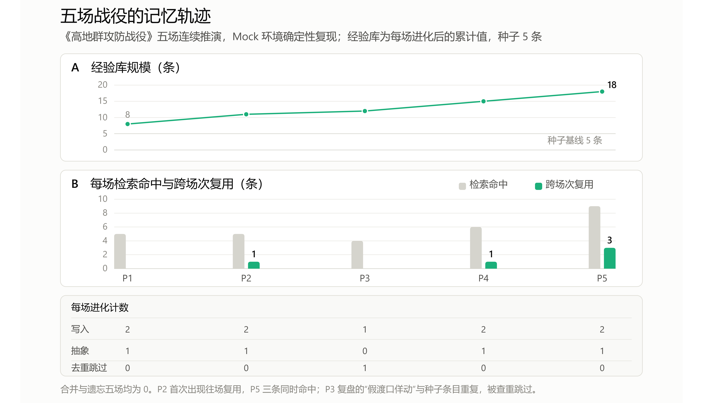
图 2 五场战役的记忆轨迹：教训如何被下一场复用
四、研究自评
本研究把智能体记忆从上下文工程升级为可进化的外部结构，并在结构、机制与实验方法三个层面给出了可验证的结果。
结构层面，双库分治带来了统计显著的检索增益，Δhit@5=0.295，配对置换检验 p=0.0001。经验类查询在仅有事实库时全部落空，说明两条检索路径各自承担不可替代的职责，分治不是简单拆分。
机制层面，"越用越强"获得了定量证据：第一场复盘写入的经验，在第二场相关任务中的复用命中率为 0.833，对照组为 0。进化过程同时保持了可控与可解释：写入有查重，晋升有三道门控，遗忘有衰减曲线与保护线，遗忘扫描零误删，全部操作留有审计记录，可以逐条回放"为什么写入、为什么删除"。
实验方法层面，消融采用固定用例集与依赖注入，配置随机基线、bootstrap 置信区间与配对置换检验。测试集 50 条分为八类，覆盖属性精确、事实语义、经验转述、词法、负例、参数干扰、阶段决胜与跨场次，查询与答案刻意不共享关键词。接入 DeepSeek 真实模型后 20 项验证全部通过，规划输出对装载记忆的引用率与约束满足率均为 1.00，说明模型确实使用了检索到的记忆，而不只是检索命中。
上述消融在离线 Mock 环境下完成，结果可复现，不受网络与模型波动影响。后续工作有两条主线：一是在可用的真实向量服务上重跑消融，完成语义泛化能力与混合检索增益的最终判定；二是扩充跨场次测试集规模，并接入智戎平台的真实链路，验证系统在真实规划流程中的表现。

